**Министерство просвещения Российской Федерации**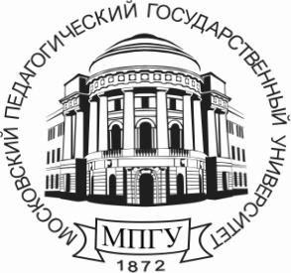

**федеральное государственное бюджетное образовательное учреждение высшего образования**

**«Московский педагогический**

**государственный университет»**

улица М. Пироговская дом 1, строение 1, Москва,119991, ГСП-1

Тел: +7 (499)245-03-10, факс: +7 (499)245-77-58, e-mail: mail@mpgu.su

  ОКПО 02079566, ОГРН 1027700215344, ИНН/КПП 7704077771/770401001

{cDate}№ {#nStud}{nSt}{zap}{/nStud} /139-20п

**НАЧАЛЬНИКУ УВМ ГУ МВД РОССИИ ПО г. МОСКВЕ**

**П И С Ь М О-ОБОСНОВАНИЕ**

МПГУ (учётная карточка 42) настоящим сообщает, что в соответствии с планом приёма на {academicYear} год ведётся приём граждан {grazd}на различные формы обучения.

Приглашаются на программы {#levelEducation}{levelEducSklon}{zap}{/levelEducation} студенты с {#course}{nameText}{zap}{/course} курса {#faculty}{facultySklon}{zap}{/faculty} в {academicYear} учебном году. Форма обучения: очная: **{#students}{lastNameRu} {firstNameRu}{zap}{/students}.**

Цель поездки: **{purpose}.**

{registrationOn}